ACIDOSE AIGUË DU RUMEN

Epidémiologie – Symptômes – Lésions – Diagnostic – Traitement –Prévention - Bibliographie
Epidémiologie
- perturbation de la digestion se traduisant par une baisse du pH ruminal en-dessous de 5, avec production d’acide lactique.
- deux causes possibles : apport en excès de glucides ou aliment trop pauvre en fibres.
- à tout moment du cycle de production, même si le début de la lactation semble un moment plus propice du fait d’une augmentation des besoins non compensée par les capacités d’ingestion. De même, les rations de milieu de lactation non ajustées en fin de lactation sont à l’origine d’un déséquilibre entre l’apport de fibres et de glucides.
- accès accidentel à la réserve de grain de quelques brebis. La nature de l’aliment, sa présentation physique et l’état de l’animal jouent un rôle important.

La modification brutale du régime change la microflore ruminale en quelques heures, la flore cellulolytique diminue au profit d’une flore comportant majoritairement des streptocoques producteurs d’acide lactique, ce qui ne fait qu’amplifier le phénomène. Le pH chute en-dessous de 5. A ce pH, la flore Gram- et la faune sont détruites et remplacées par les lactobacilles. La production d’acide lactique augmente au détriment de celle des acides gras volatils. Ceci aboutit à une acidose systémique.

à partir du site : www.westerndairyscience.com
Répartition des différents AGV (acides gras volatils) après un repas concentré ou riche en fourrages

L’hyperosmolarité du rumen induit un appel d’eau en provenance du reste de l’organisme, avec comme conséquence une déshydratation intense. Le contenu ruminal devient liquide, ce qui entraîne une diarrhée.
La synthèse de vitamine B1 par la flore ruminale est perturbée ou contrariée par la production de thiaminases, ce qui conduit à une nécrose du cortex cérébral. En parallèle, des substances toxiques apparaissent : histamine, tyramine, tryptamine, pouvant être à l’origine d’affections cardiaque, hépatique ou rénale ou du développement d’une azotémie ou d’une fourbure. Des endotoxines bactériennes peuvent être responsables de mort subite.

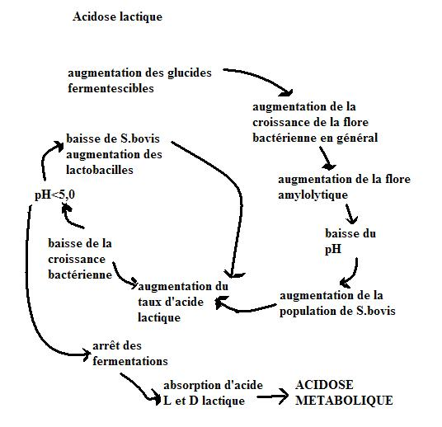
d’après un schéma de www.wcds.afns.ualberta.ca

Symptômes
- souvent suite à une prise importante et inhabituelle de céréales.
- symptômes décalés de 24 heures par rapport à la prise alimentaire.
- l’animal cesse de s’alimenter et s’abreuve davantage, tandis que la production laitière diminue, ce qui peut passer inaperçu.
- dans les 24 heures suivantes, l’animal est prostré et refuse toute nourriture. Au départ, le rumen conserve sa motilité qui se réduit à partir d’un pH de 5 et cesse lorsque le pH atteint 4,5.
- météorisation gazeuse avec douleur abdominale et parfois grincements de dents.
- augmentation des fréquences respiratoire et cardiaque.
- démarche ébrieuse, trémulations musculaires sur la face.
- l’animal se couche et ne tient plus debout même avec une aide au relever.
- la déshydratation s’installe 24 à 48 heures après le repas et peut atteindre 10 à 12%, accompagnée d’anurie.
- augmentation du volume du flanc gauche.
- diarrhée profuse d’odeur douceâtre.
Dans les cas les moins graves, l’anorexie suffit à faire remonter le pH du rumen, et tout rentre dans l’ordre spontanément, après un bref épisode de diarrhée.
Dans les situations plus critiques, la mort peut survenir en 24 à 72 heures.

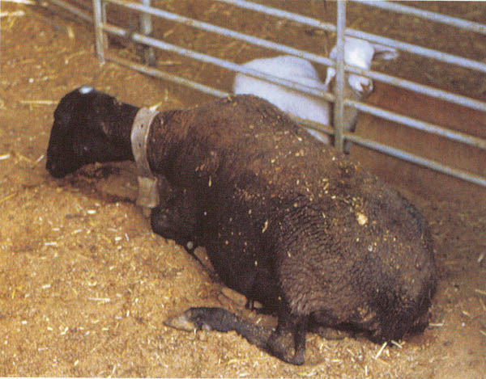
Ferrer, Garcia de Jalon, De las Heras
Photo prêtée par CEVA santé animale
Brebis affaiblie, avec la tête appuyée contre le mur suite à une surcharge de grains de blé entraînant une acidose métabolique

Lésions
- état d’engraissement bon à excessif le plus souvent.
- lésions hémorragiques de la caillette, de l’intestin grêle ou du côlon.
- jus de rumen gris laiteux, de pH inférieur à 5.
- en coloration, on observe jusqu’à 80% de Gram+.
- contenu ruminal liquide, nombreuses céréales.
- zones d’hyperhémies sur la muqueuse ruminale, œdème sous-muqueux, voire des parties entières d’épithélium arasé.
- foyers de péritonite localisée parfois visibles aux abords du rumen.
- des lésions à distance peuvent exister, comme un œdème pulmonaire, des hémorragies de l’épi et de l’endocarde, une dégénérescence du parenchyme hépatique, des abcès locaux du foie dus à Fusobacterium necrophorum qui a transité du rumen au foie par l’artère hépatique.

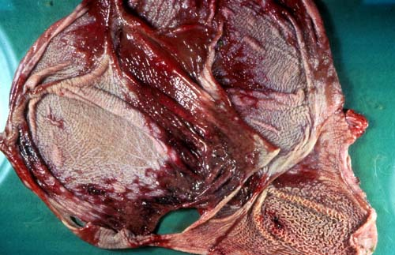
www.usask.ca
La muqueuse ruminale présente des zones d’hyperhémie avec de la muqueuse arasée par endroits (ici un rumen de bovin)
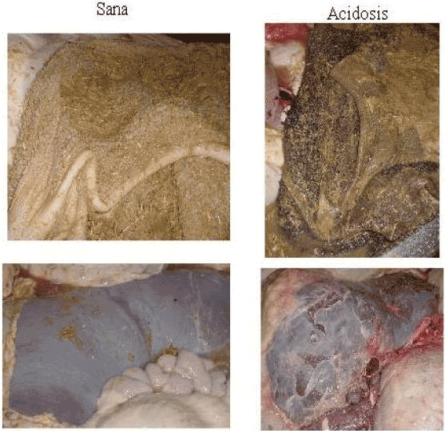
www.portalveterinaria.com
La muqueuse ruminale est remaniée et on peut observer des atteintes hépatiques avec dégénérescence et abcès (images issues de cas bovins).

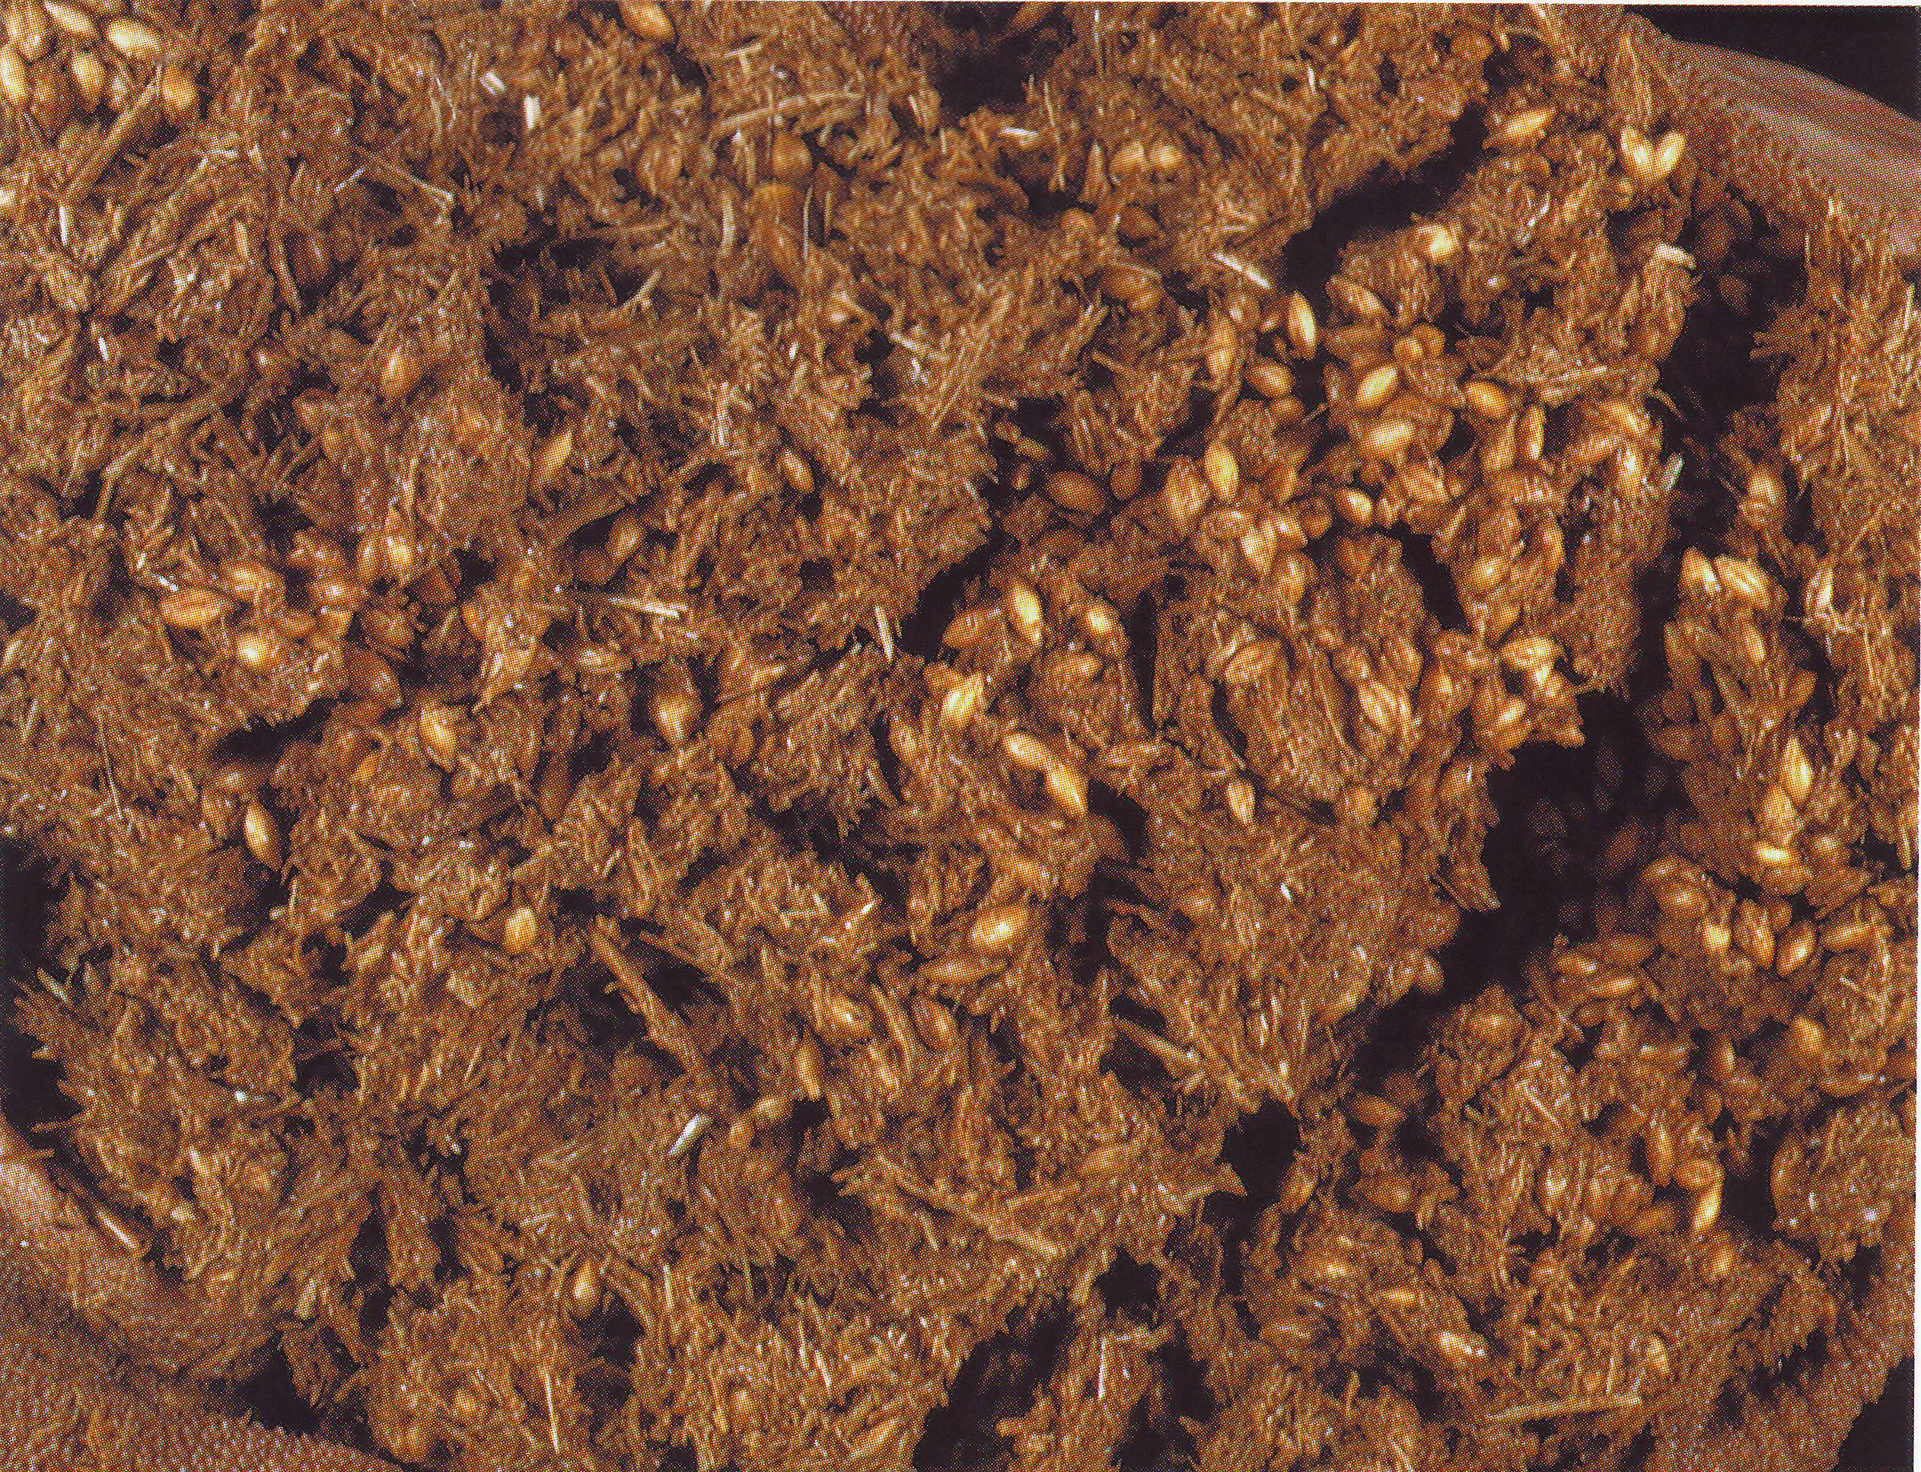
Ferrer, Garcia de Jalon, De las Heras
Photo prêtée par CEVA santé animale
Mise en évidence d’un contenu abondant en céréales lors de brusques changements d’alimentation
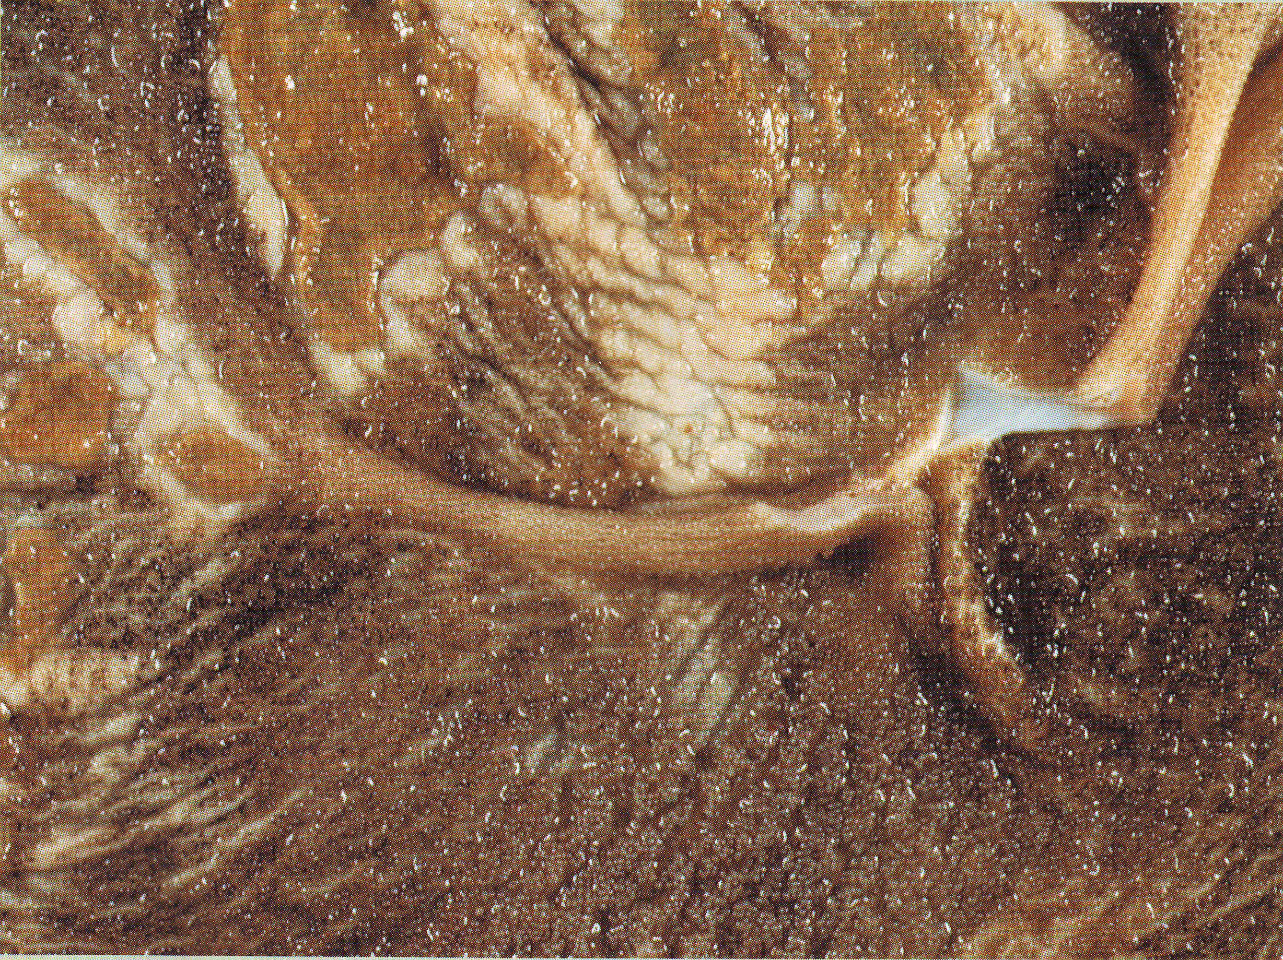
Ferrer, Garcia de Jalon, De las Heras
Photo prêtée par CEVA santé animale
Ulcère ruminal observé suite à une période d’acidose
Diagnostic
- commémoratifs et clinique.
- dans un troupeau, en cas d’acidose générale, on trouve certaines brebis présentant de la diarrhée et d’autres sont en décubitus avec hypothermie. La fourbure n’existe que dans les élevages où une ration déséquilibrée entraîne une acidose subclinique chronique.
- prélever du jus de rumen à l’aiguille et mesurer le pH.
Diagnostic différentiel
Nécrose du cortex cérébral, listériose, hypocalcémie, toxémie de gestation et acidose par excès d’AGV.

Traitement
On cherche à stopper les fermentations dans le rumen, pour enrayer le processus.
- pour les situations les moins graves : diète assortie d’un rationnement de l’eau
- dexaméthasone (20mg IM ou IV)
- bicarbonate de soude (50g PO puis 20g matin et soir)
- ferments lactiques ou jus de rumen
- huile de paraffine à raison de 50 à 100mL par jour.
- dans les cas les plus graves, une ruminotomie peut être envisagée sur les animaux de valeur. On y ajoute une perfusion supplémentée par du bicarbonate de soude à 5%. Ce traitement d’urgence sera suivi par la prescription précédemment décrite.
- traitement adjuvant de vitamine B1, et oxytétracycline pour prévenir la ruminite.
Dans les cas les plus graves, le pronostic reste réservé voire sombre.

Prévention
- concentration en amidon inférieure à 30%, et part de concentrés inférieure à 60% de la matière sèche totale.
- toute transition alimentaire doit s’étaler au moins sur deux à trois semaines.
- apport des concentrés fractionné sur la journée, pour éviter de très fortes baisses du pH intraruminal.
- apport de 10g de bicarbonate de soude par jour dans la ration comme facteur de sécurité.
- L’acidose aiguë étant le plus souvent d’origine accidentelle, il convient d’éviter que les brebis ou les chèvres puissent accéder aux réserves de grain.

Bibliographie
- BRARD C., PONCELET JL. L’acidose lactique. Fiche ovine GTV n°83, novembre 2005.
- BRUGERE PICOUX J. Acidose lactique du rumen. Maladies des moutons, 2ème édition, Edition France Agricole, 2004, 133-137,
- MARX D. Les maladies métaboliques des ovins. Thèse de doctorat vétérinaire Alfort, 2002, n°119
- MERCIER P., CHARTIER C. L’acidose ruminale chez la chèvre laitière. Point Vet., 2002, 33, 138-139
- PONCELET JL. Acidose aiguë. La Dépêche technique vétérinaire, 1993, 32, 37-39

